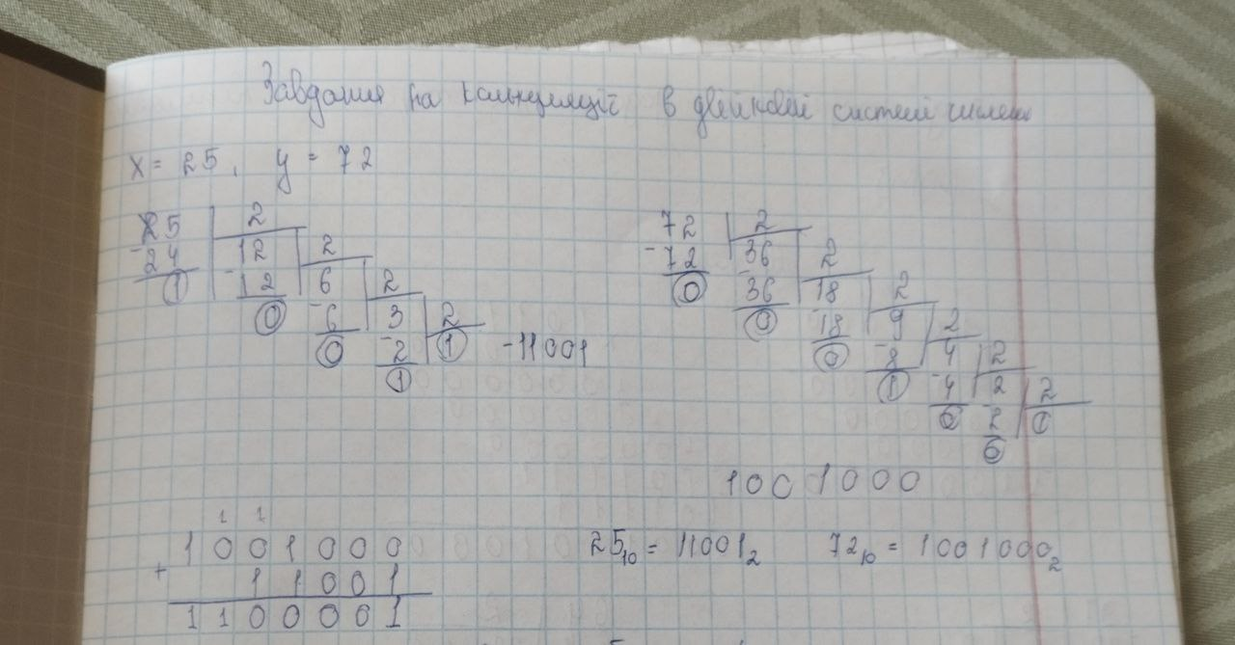

Рис 1. Завдання на калькуляцію